Компания GROHE - производитель номер один в мире санитарно-технического оборудования. Компания была основана в 1936 году Фридрихом Гроэ и реализует свою продукцию в 130 странах мира. GROHE является законодателем стандартов качества, функциональности и дизайна как ведущий мировой бренд сантехнической отрасли.

Надежный и удобный - металлический душевой шланг GROHE Relexaflex LongLife 1500!
Прочный и функциональный! Душевой шланг GROHE Relexaflex Metal LongLife отлично подойдет к любой ванной комнате, а благодаря его длине в 1500 мм им удобно пользоваться в душевой системе или душевом гарнитуре. Этот надежный шланг может выдержать давление до 16 бар и натяжение до 75 кг. Кроме того, он выдерживает температуру до 75°C. Функция AntiFold гарантирует, что шланг не сгибается и в нем не будет раздражающих перегибов. Установка шланга очень проста, поскольку соединение 1/2” подойдет для всех стандартных ручных душей. Ослепительное хромовое покрытие GROHE StarLight очень надежно и его легко поддерживать в порядке. Соединительные гайки обладают ребристой поверхностью для оптимального захвата. Благодаря прочному и надежному исполнению, этот шланг великолепно сочетается с ассортиментом коллекции GROHE для душа.

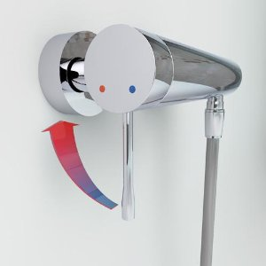
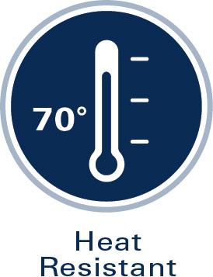
GROHE Heat Resistant

Шланги GROHE выдерживают температуру до 70°C.

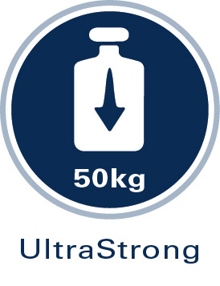
GROHE UltraStrong

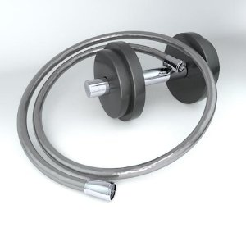

Надежный шланг GROHE может выдержать натяжение до 50 кг.

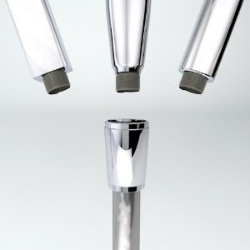
GROHE Universal Connection



Установка шланга очень проста, поскольку соединение 1_2” подойдет для всех стандартных ручных душей. Соединительные гайки сделаны из прочного металла и выполнены в ослепительном хромовом покрытии GROHE StarLight, с ребристой поверхностью для оптимального захвата. Благодаря прочному и надежному исполнению, этот шланг великолепно сочетается с ассортиментом коллекции GROHE для душа.


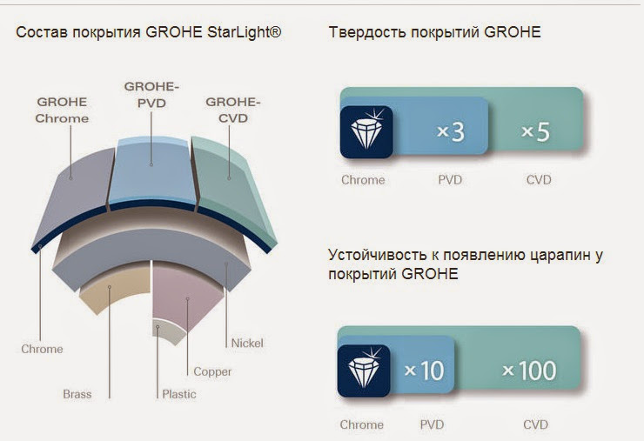
Хромированное покрытие GROHE StarLight делает изделие легким в уходе
В качестве ухода смеситель достаточно протирать сухой салфеткой: его чрезвычайно гладкое покрытие устойчиво к царапанию и надолго сохраняет сияющий блеск. Ваш смеситель сэкономит Вам большое количество времени при уборке и всегда будет сверкать как новый.

